实验十、具有简单中断处理功能的模型机实验
一、实验目的：
1. 了解微程序控制器是如何控制模型机运行的，掌握整机动态工作过程;
2. 掌握中断响应、中断处理的流程及实现方法;
3. 定义若干条机器指令，编写相应微程序并具体上机调试。
二、实验设备：
EL-JY-II型计算机组成原理实验系统一套，排线若干。
三、模型机结构：
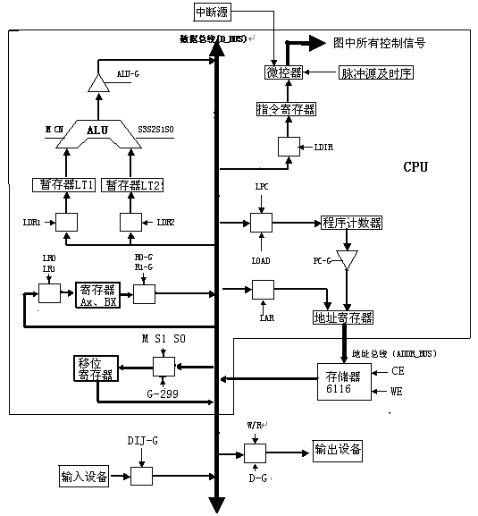
图10-1 模型机结构图
图中运算器ALU由U7—U10四片74LS181构成，暂存器1由U3、U4两片74LS273构成，暂存器2由U5、U6两片74LS273构成。微控器部分控存由U13—U15三片2816构成。除此之外，CPU的其它部分都由EP1K10集成（其原理见系统介绍部分）。
存储器部分由两片6116构成16位存储器，地址总线只有低八位有效，因而其存储空间为00H—FFH。
输出设备由底板上的四个LED数码管及其译码、驱动电路构成，当D-G和W/R均为低电平时将数据总线的数据送入数码管显示。在开关方式下，输入设备由16位电平开关及两个三态缓冲芯片74LS244构成，当DIJ-G为低电平时将16位开关状态送上数据总线。在键盘方式或联机方式下，数据可由键盘或上位机输入，然后由监控程序直接送上数据总线，因而外加的数据输入电路可以不用。
中断源可由底板脉冲源和时序电路中的单脉冲提供。每按一次单脉冲产生一次中断请求。中断请求由CPU板上的“LARI”引入微控器。
注：本系统的数据总线为16位，指令、地址和程序计数器均为8位。当数据总线上的数据打入指令寄存器、地址寄存器和程序计数器时，只有低8位有效。
四、工作原理
本实验在实验八的基础上，增加三条指令：
- 开中断指令：
助记符 指令格式
STI 01010000
- 关中断指令：
助记符 指令格式
CLI 01100000
- 中断返回指令：
助记符 指令格式
IRET 01110000
中断处理的过程如下：系统内部设有一个“中断允许”标志位，CLI指令使它复位，STI指令使它置位。另设一个“中断请求”标志位，只有当“中断允许”为置位态时检测到外部中断脉冲，才将“中断请求”置位，否则“中断请求”为复位状态。在某些指令执行完正常操作返回之前，进入中断请求测试，如“中断请求”为复位状态则正常返回。如“中断请求”为置位状态，则将下一条程序的地址压入堆栈，同时将固定的中断服务程序首地址送入程序计数器，在下一个CPU周期进入中断服务程序的执行。
当中断服务程序执行到“IRET”指令时，进行中断返回测试，将堆栈中地址弹出送入程序计数器，在下一个CPU周期进入中断前程序的执行。以上这些操作均由EP1K10实现，有兴趣的读者可查看随机工程文件total_1.gdf。
与前面实验一样，系统设计的微指令字长共24位，其控制位顺序如下：
24 | 23 | 22 | 21 | 20 | 19 | 18 | 17 | 16 | 15 14 13 | 12 11 10 | 9 8 7 | 6 | 5 | 4 | 3 | 2 | 1
S3 | S2 | S1 | S0 | M | Cn | WE | 1A | 1B | F1 | F2 | F3 | uA5 | uA4 | uA3 | uA2 | uA1 | uA0
Ｆ１、Ｆ２、Ｆ３三个字段的编码方案如表10－2：
F1字段 |  | F2字段 |  | F3字段
15 14 13 | 选择 | 12 11 10 | 选择 | 9 8 7 | 选择
0 0 0 | LDRi | 0 0 0 | RAG | 0 0 0 | P1
0 0 1 | LOAD | 0 0 1 | ALU-G | 0 0 1 | AR
0 1 0 | LDR2 | 0 1 0 | RCG | 0 1 0 | P3
0 1 1 | 自定义 | 0 1 1 | 自定义 | 0 1 1 | P5
1 0 0 | LDR1 | 1 0 0 | RBG | 1 0 0 | P2
1 0 1 | LAR | 1 0 1 | PC-G | 1 0 1 | LPC
1 1 0 | LDIR | 1 1 0 | 299-G | 1 1 0 | P 4
1 1 1 | 无操作 | 1 1 1 | 无操作 | 1 1 1 | 无操作
表10－2
注：此处定义P5为中断请求测试，P3为中断返回测试。
系统涉及到的微程序流程见图10-2（图中各方框内为微指令所执行的操作，方框外的标号为该条微指令所处的八进制微地址）。控制操作为P4测试，它以CA1、CA2作为测试条件，出现了写机器指令、读机器指令和运行机器指令3路分支，占用3个固定微地址单元。（注：CA1、CA2由控制总线的E4、E5给出。键盘操作方式时由监控程序直接对E4、E5赋值，无需接线。开关方式时可将E4、E5接至控制开关CA1、CA2，由开关来控制。）
在机器指令的执行过程中，公用微指令对应于图10-2中01、02、21地址的微指令。21地址为“译码”微指令，该微指令的操作为P（1）测试，测试结果出现多路分支。本实验用指令寄存器的前4位（I7-I4）作为测试条件，出现6路分支，占用6个固定微地址单元。如I7—I4相同，则还需进行P2测试，以指令寄存器的I3、I2位作为测试条件，以区分不同的指令，如MOV、JMP指令和IN、OUT指令。
在执行P1测试时，如I7—I0=“01010000”（即STI指令），则将“中断允许”置位；如I7—I0=“01100000”（即CLI指令），则将“中断允许”复位；在JMP和OUT指令中进行中断请求测试，在IRET指令中进行中断返回测试。本实验中中断服务程序首地址固定为“0AH”。
当全部微程序流程图设计完毕后，应将每条微指令代码化，表10-3即为将图9-3的微程序流程按微指令格式转化而成的微代码表。
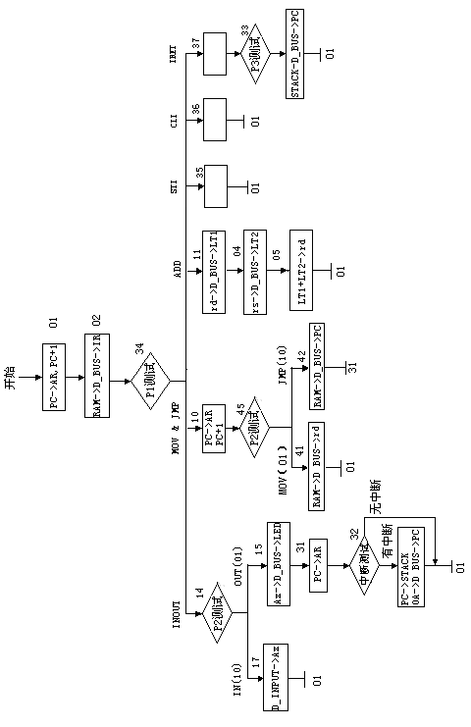
控制开关

00
P(4)测试

MWE（10） MRD(00) RUN(11)

PC AR,PC+1 21 PC AR,PC+1 20 23

(D_INPUT) D_BUS LT1 24 RAM D_BUS LT1 22 01

LT1 RAM 30 LT1 LED 27

图10-2 微指令流程图
五、实验参考代码
本实验采用的微代码如下：
微地址(八进制) | 微代码(十六进)
00 | 007F90
01 | 005B42
02 | 016FDC
04 | 0029C5
05 | 9403C1
10 | 005B65
11 | 0041C4
14 | 007F0D
15 | 02F1D9
17 | 018FC1
20 | 005B52
21 | 005B54
22 | 014FD7
23 | 007FC1
24 | 01CFD8
27 | 06F3D0
30 | FF73D1
31 | 005BDA
32 | 001EC1
33 | 001E81
34 | 016E08
35 | 007FC1
36 | 007FC1
37 | 007FDB
41 | 010FC1
42 | 011F59
45 | 007F20
表10-3 微代码表
本实验采用的机器指令如下所示：
地址 机器指令 助记符 说明
00 0060 CLI 关中断
01 0048 IN Ax, KIN “数据输入电路”—>Ax
02 0050 STI 开中断
03 0044 OUT DISP, AX Ax—>显示LED
04 0008 JMP 03H 03H—>PC
05 0003
06 0000 无效空指令
07 0000 无效空指令
08 0000 无效空指令
09 0000 无效空指令
0A 0060 CLI 关中断（中断入口）
0B 0005 MOV Bx, 01H 01H—>Bx
0C 0001
0D 0094 ADD Ax, Bx Ax+Bx—>Ax
0E 0050 STI 开中断
0F 0070 IRET 中断返回
表10-4 机器指令表
注：其中MOV、JMP为双字长（32位），其余为单字长指令。对于双字长指令，第一字为操作码，第二字为操作数；对于单字长指令只有操作码，没有操作数。上述所有指令的操作码均为低8位有效，高八位默认为0。而操作数8位和16位均可。KIN和DISP分别为本系统专用输入、输出设备。

六、实验连线
采用键盘方式时见连线图10-3。（连线时应按如下方法：对于横排座，应使排线插头上的箭头面向自己插在横排座上；对于竖排座，应使排线插头上的箭头面向左边插在竖排座上）。采用开关方式时，接线作如下改动：
断开控制总线C1——C6和F4——F1上的接线
数据输入电路DIJ1 接 数据总线BD7-----BD0
数据输入电路DIJ2 接 数据总线BD15-----BD8
数据输入电路DIJ-G 接 I/O控制电路Y3
微控器接口UAJ1 接 控制开关电路UA5---UA0
脉冲源及时序电路fin 接 脉冲源及时序电路f/8
脉冲源及时序电路T4—T1 接 控制总线T4---T1
控制开关电路CA1 接 控制总线E4
控制开关电路CA2 接 控制总线E5
七、实验步骤
实验前首先将CPU板上的J1-J6跳线均接至EPC2 ON，然后通过CPU板上JTAG口将total_1.pof文件写入FPGA。将系统关电重启动。
Ⅰ、单片机键盘操作方式实验。
1、写微代码：
- 将开关K1K2K3K4拨到写状态即K1 off、K2 on、K3 off、K4 off，其中K1、K2、K3在微程序控制电路，K4在24位微代码输入及显示电路上。在监控指示灯滚动显示【CLASS SELECt】状态下按【实验选择】键，显示【ES--_ _ 】输入10，按【确认】键，显示为【ES10】，再按下【确认】键。
- 监控显示为【CtL1=_】，输入1显示【CtL1_1】，按【确认】。
- 监控显示【U-Addr】，此时输入【000000】6位二进制数表示的微地址，然后按【确认】键，监控指示灯显示【U_CodE】，显示这时输入微代码【007F90】，该微代码是用6位十六进制数来表示前面的24位二进制数，注意输入微代码的顺序，先右后左，按【确认】键则显示【PULSE】，按【单步】完成一条微代码的输入，重新显示【U-Addr】提示输入第二条微代码地址。
- 按照上面的方法输入表10-3微代码,观察微代码与微地址显示灯的对应关系（注意输入微代码的顺序是由右至左）。
2.读微代码及校验微代码：
- 先将开关K1K2K3K4拨到读状态即K1 off、K2 off、K3 on、K4 off，按【RESET】按钮对单片机复位，使监控指示灯滚动显示【CLASS SELECt】状态。
- 按【实验选择】键，显示【ES--_ _ 】输入10，按【确认】键，显示【ES10】。按【确认】键。
- 监控显示【CtL1=_】时，输入2，按【确认】显示【U_Addr】 ，此时输入6位二进制微地址，进入读代码状态。再按【确认】显示【PULSE】，此时按【单步】键，微地址指示灯显示输入的微地址，同时微代码显示电路上显示该地址对应的微代码，至此完成一条微指令的读过程。
- 此时监控显示【U_Addr】，按上述步骤对照表10-3检查微代码是否有错误，如有
错误，可按步骤1重新输入微代码。
3、写机器指令
- 先将K1K2K3K4拨到运行状态即K1 on、K2 off、K3 on、K4 off，按【RESET】按钮对单片机复位，使监控指示灯滚动显示【CLASS SELECt】状态。
- 按【实验选择】键，显示【ES--_ _ 】输入10，按【确认】键，显示【ES10】，再按【确认】。
- 监控显示【CtL1=_】,按【取消】键，监控指示灯显示【CtL2=_】，输入1显示【CtL2_1】表示进入对机器指令操作状态，此时拨动CLR清零开关（在控制开关电路上，注意对应的JUI应短接）对地址寄存器、指令寄存器清零，清零结果是微地址指示灯和地址指示灯全灭。如不清零则会影响机器指令的输入！！！确定清零后，按【确认】。
- 监控显示闪烁的【PULSE】，按【单步】键，微地址显示灯显示“010001”时，再按【单步】，微地址显示灯显示“010100”，地址指示灯显示“00000000”，此时按【确认】键，监控指示灯显示【data】，提示输入机器指令“60”或“0060”（两位或四位十六进制数）,输入后按【确认】，显示【PULSE】，再按【单步】，微地址显示灯显示“011000”，数据总线显示灯显示“0000000001100000”，即输入的机器指令。
- 再连续按【单步】，当微地址显示灯再次显示“010100”时，按【确认】输入第二条机器指令。依此规律逐条输入表10-4的机器指令，输完后，可连续按【取消】或【RESET】键退出写机器指令状态。注意，每当微地址显示灯显示“001100”时，地址指示灯自动加1显示。如输入指令为8位，则高8位自动变为0。
4.读机器指令及校验机器指令：
在监控指示灯显示【CtL2=_】状态下，输入2，显示【CtL2_2】，表示进入读机器指令状态，按步骤4的方法拨动CLR开关对地址寄存器和指令寄存器进行清零，然后按【确认】键，显示【PULSE】，连续按【单步】键，微地址显示灯（黄色）显示从“000000”开始，然后按“010000”、 “010010” 、“010110”方式循环显示。当微地址灯再次显示为“010000”时，输出显示数码管上显示写入的机器指令。读的过程注意微地址显示灯，地址显示灯和数据总线指示灯的对应关系。如果发现机器指令有误，则需重新输入机器指令。
注意：机器指令存放在RAM里，掉电丢失，故断电后需重新输入。
5.运行程序
在监控指示灯显示【CtL2=_】状态下，输入3，显示【CtL2_3】，表示进入运行机器指令状态，按步骤4的方法拨动CLR开关对地址寄存器和指令寄存器进行清零，然后按【确认】键，显示【run CodE】，表示运行程序，可以【单步】运行也可以【全速】运行程序，观察实验运行结果。
6.运行结果
1）单步运行结果
在监控指示灯显示[run code]状态下，连续按[单步]键，可单步运行程序。当微地址显示灯显示“001111”时，按[单步]，监控指示灯显示[data]，此时输入数据1000，按[确认]，再连续按[单步]。当微地址显示灯显示“001101”时，按[单步]，输出显示电路数码管结果为1000。此时可按一次单脉冲键，再连续按[单步]。当微地址显示灯再次显示“001101”时，按[单步]，输出显示结果为1001。以后每按一次单脉冲键，经若干[单步]后，输出显示结果均自动加1。
2）全速运行结果
在监控指示灯显示[run code]状态下，按[全速]键，开始自动执行程序。在监控指示灯显示[data]时输入数据，按[确定]键，程序继续运行，此时可由数码管显示输入的数据。此后，每按一次单脉冲键，输出显示结果均自动加1。
Ⅱ、采用开关控制操作方式进行实验
读者可参考前述实验自行思考用开关方式的接线和实验过程。
八、实验提示
在单步运行状态下，通过微地址显示灯观察其运行流程，特别是发生中断后的运行流程。

